**UTRECHT - Plaats = Abcoude (UT) Oostzijdse Molen (Grondzeiler)**

* Tot 1950 bemaalde deze schepradmolen de 830 ha grote Oostzijdse polder.
* Reeds in 1486 stond op deze plek een poldermolen, waarschijnlijk een wipwatermolen.
* 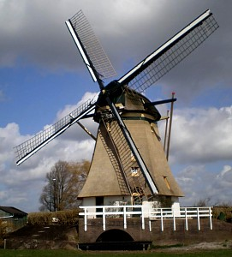In 1952 kwam de molen in bezit van de heer Souget te Parijs, die de molen destijds de naam "Delphine" gaf.
* Via de familie Van Bussel kwam de molen in 1965 in het bezit van de huidige eigenaar.
* Tegenwoordig kampt de molen met het probleem dat door het lage polderpeil het scheprad onvoldoende water kan opvoeren.
* Tijdens een nieuwe reatauratie, aangevangen in 2006, hoopt men voor dit euvel een oplossing te vinden.
* Naast deze molen werd de polder Oostzijde bemaald door een tweede molen, die ter hoogte van Baambrugge het overtollige water op de Angstel bracht.
* Deze in 1840 gebouwde molen is in 1913 onttakeld en overgebracht naar Wenum (halverwege Apeldoorn en Vaassen) en doet daar als korenmolen nog steeds zijn